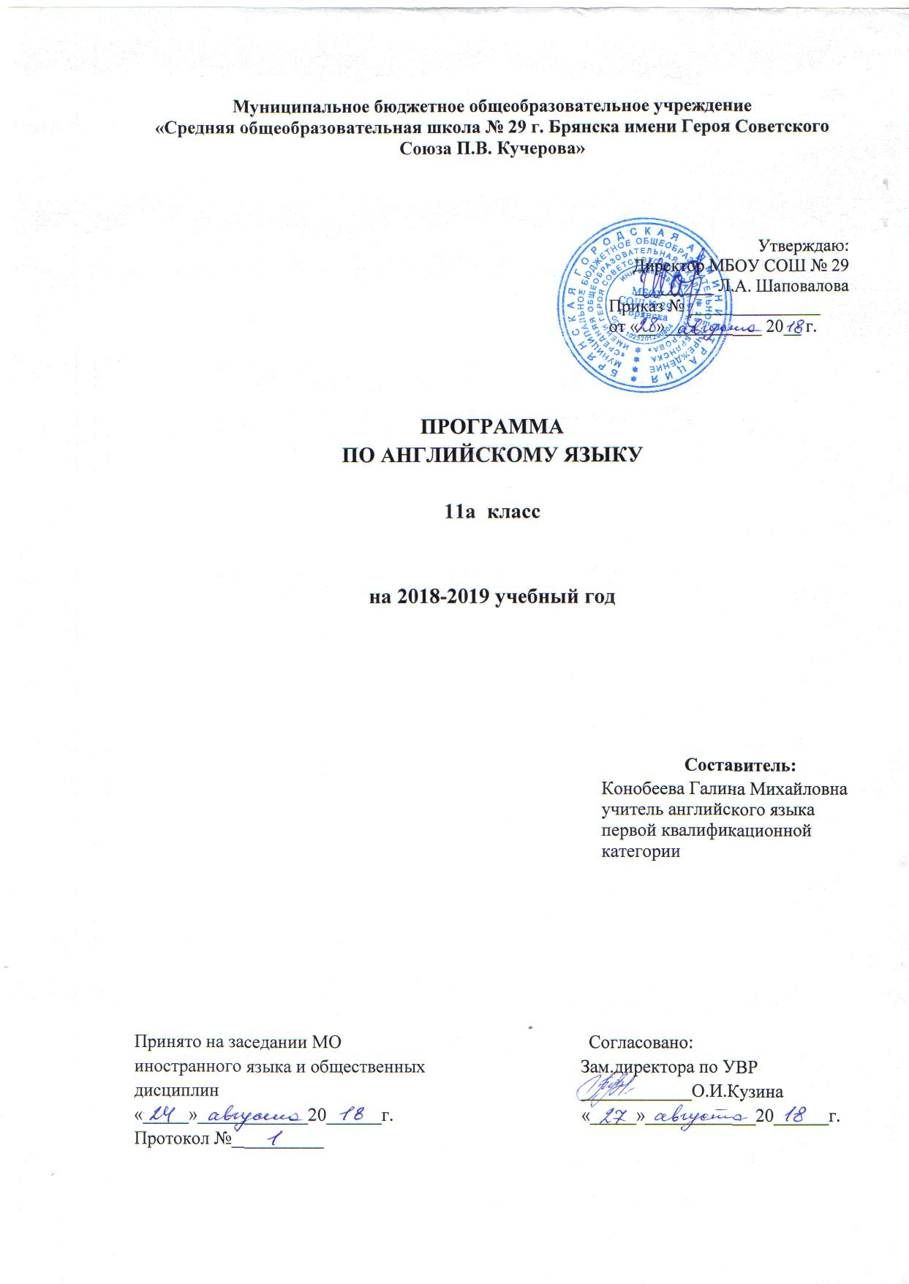

1. Пояснительная записка

1.1 Рабочая программа разработана на основе примерных программ среднего (полного) общего образования
Под общей редакцией академика РАО М. В. Рыжакова Москва, издательский центр «Вентана-Граф», 2012 год

1.2 Цели и задачи курса:

- Развитие иноязычной коммуникативной компетенции в совокупности ее составляющих:
  - речевая компетенция – развитие коммуникативных умений в основных видах речевой деятельности (говорении, аудировании, чтении, письме);
  - языковая компетенция – овладение новыми языковыми средствами (фонетическими, орфографическими, лексическими, грамматическими); освоение знаний о языковых явлениях английского языка, разных способах выражения мысли в родном и изучаемом языке;
  - социокультурная компетенция – приобщение учащихся к культуре, традициям и реалиям страны изучаемого языка; формирование умения представлять свою страну, ее культуру в условиях иноязычного межкультурного общения;
  - компенсаторная компетенция – развитие умений выходить из положения в условиях дефицита языковых средств при получении и передаче информации;
  - учебно-познавательнная компетенция – дальнейшее развитие общих и специальных учебных умений; ознакомление учащихся со способами и приемами самостоятельного изучения языков и культур.
- Развитие и воспитание у школьников понимания важности изучения иностранного языка в современном мире, потребности пользоваться им как средством общения, познания, самореализации и социальной адаптации; воспитание гражданских качеств, патриота; развитие национального самосознания, стремления к взаимопониманию между людьми и толерантного отношения к проявлениям иной культуры.
Задачи:
- Развивать умение у учащихся подготовить связное высказывание по теме; умение передать прочитанное с опорой на текст; умение кратко передать основную мысль прочитанного (услышанного) с опорой на текст; умение выразить свое отношение к прочитанному, используя речевые клише.
- Развивать умение у учащихся умение владеть определенной скоростью чтения с пониманием прочитанного овладение средствами выразительного чтения (интонацией, паузированием, иноязычным и логическим ударением).
- Развивать умение у учащихся воспринимать на слух и понимать тексты с разной глубиной и точностью проникновения в их содержание (с полным пониманием и с пониманием основного содержания).
- Развивать коммуникативные умения письма: умение письменно оформить и передать элементарную информацию
- Воспитывать уважительное отношения к другой культуре, более глубокое осознание своей культуры через контекст культуры англоязычных стран.

1.3 Количество учебных часов -98 (из федерального компонента), из них 3 — контрольные работы.
1.4 Формами организации учебного процесса являются: урок, самопроверка владения грамматическими структурами и лексикой, интегрирование умений (проект), контроль речевой деятельности.

Формы контроля: комплексные тесты, котрольное чтение, контрольное аудирование, контрольное говорение.

1.5 Количество часов по темам:

Название темы | Часов в рабочей программе
Ликвидируем разрыв | 10
Разве мы не удивительные? | 8
Полезно ли это нам? | 10
Тайные миры | 8
Самовыражение | 8
Как успехи? | 10
Стоит ли рискнуть? | 10
Где остается сердце | 10
Дайте мне подсказку | 8
Важный? | 8
Диалог культур | 8

2. Перечень учебно-методических средств обучения:

Учебник:
«Английский язык» для 11 класса. Базовый уровень. Учебник для учащихся общеобразовательных организаций. Под редакцией доктора филологических наук, профессора М. В. Вербицкой. Москва, «Вентана-Грапф», 2015 г.
Дополнительная литература:
1. Аудио курс ( 2 CD).
2. М. Вербицкая, М. Манн, С. Тейлор-Ноулз. Сборник тестов для подготовки к ЕГЭ по английскому языку.
3. Интернет-ресурсы.

3. Требования к уровню подготовки учащихся:

В результате изучения иностранного языка на базовом уровне ученик должен
знать/понимать
- значения новых лексических единиц, связанных с тематикой данного этапа обучения и соответствующими ситуациями общения, в том числе оценочной лексики, реплик-клише речевого этикета, отражающих особенности культуры страны/стран изучаемого языка;
- значение изученных грамматических явлений в расширенном объеме (видовременные, неличные и неопределенно-личные формы глагола, формы условного наклонения, косвенная речь / косвенный вопрос, побуждение и др., согласование времен);
- страноведческую информацию из аутентичных источников, обогащающую социальный опыт школьников: сведения о стране/странах изучаемого языка, их науке и культуре, исторических и современных реалиях, общественных деятелях, месте в мировом сообществе и мировой культуре, взаимоотношениях с нашей страной, языковые средства и правила речевого и неречевого поведения в соответствии со сферой общения и социальным статусом партнера;
уметь
говорение:
вести диалог, используя оценочные суждения, в ситуациях официального и неофициального общения (в рамках изученной тематики); беседовать о себе, своих планах; участвовать в обсуждении проблем в связи с прочитанным/прослушанным иноязычным текстом, соблюдая правила речевого этикета;
- рассказывать о своем окружении, рассуждать в рамках изученной тематики и проблематики; представлять социокультурный портрет своей страны и страны/стран изучаемого языка;
аудирование
- относительно полно и точно понимать высказывания собеседника в распространенных стандартных ситуациях повседневного общения, понимать основное содержание и извлекать необходимую информацию из различных аудио- и видеотекстов: прагматических (объявления, прогноз погоды), публицистических (интервью, репортаж), соответствующих тематике данной ступени обучения;
чтение
- читать аутентичные тексты различных стилей: публицистические, художественные, научно-популярные, прагматические – используя основные виды чтения (ознакомительное, изучающее, поисковое/просмотровое) в зависимости от коммуникативной задачи;
письменная речь
- писать личное письмо, заполнять анкету, письменно излагать сведения о себе в форме, принятой в стране/странах изучаемого языка, делать выписки из иноязычного текста;
использовать приобретенные знания и умения в практической деятельности и повседневной жизни для:
- общения с представителями других стран, ориентации в современном поликультурном мире;
- получения сведений из иноязычных источников информации (в том числе через Интернет), необходимых в образовательных и самообразовательных целях;
- расширения возможностей в выборе будущей профессиональной деятельности;
- изучения ценностей мировой культуры, культурного наследия и достижений других стран; ознакомления представителей зарубежных стран с культурой и достижениями России

4. Календарно-тематическое планирование

№ п/п | Дата  планируемамая | Дата  фактическая | Тема | Количество  часов
 |  |  | Ликвидируем разрыв | 10
1 |  |  | Первичный инструктаж обучающихся на рабочем месте. Ликвидируем разрыв. Длительные времена. | 1
2 |  |  | Ликвидируем разрыв. Длительные времена. | 1
3 |  |  | Дискуссия по радио. Способы выражения согласия/несогласия. | 1
4 |  |  | Дискуссия по радио. Способы выражения согласия/несогласия. | 1
5 |  |  | Общение с трудными людьми. Словосочетания. | 1
6 |  |  | Общение с трудными людьми. Словосочетания. | 1
7 |  |  | Диалоги. Антонимы. | 1
8 |  |  | Диалоги. Контрольное говорение. | 1
9 |  |  | Дискуссия: политика. Средства логической связи. | 1
10 |  |  | Дискуссия: политика. Средства логической связи. | 1
 |  |  | Разве мы не удивительные? | 8
11 |  |  | Статья: «Удивительные люди». Прошедшее завершённо-длительное время. | 1
12 |  |  | Статья: «Удивительные люди». Прошедшее завершённо-длительное время. | 1
13 |  |  | Радиопрограмма «Гениальность». Словообразование. | 1
14 |  |  | Радиопрограмма «Гениальность». Словообразование. | 1
15 |  |  | Интеллект. Суффиксы. | 1
16 |  |  | Интеллект. Суффиксы. | 1
17 |  |  | Эминем и Анни Леннокс. Контрольное чтение. | 1
18 |  |  | Истории. Развитие навыков составления рассказа. | 1
 |  |  | Полезно ли это нам? | 10
19 |  |  | Мифы и факты. Инфинитив и герундий. | 1
20 |  |  | Мифы и факты. Инфинитив и герундий. | 1
21 |  |  | Пристрастия. Словообразование. | 1
22 |  |  | Пристрастия. Словообразование. | 1
23 |  |  | Разговор о диетах. Работа в парах. | 1
24 |  |  | Разговор о диетах. Работа в парах. | 1
25 |  |  | Как справиться со стрессом? Фразовые глаголы. | 1
26 |  |  | Как справиться со стрессом? Фразовые глаголы. | 1
27 |  |  | Как справиться со стрессом? Фразовые глаголы. | 1
28 |  |  | Контрольная работа по теме: «Полезно ли это нам?» | 1
 |  |  | Тайные миры | 8
29 |  |  | Тайный мир животных. Модальные глаголы. | 1
30 |  |  | Тайный мир животных. Модальные глаголы. | 1
31 |  |  | Тайные сообщества. Контрольное аудирование. | 1
32 |  |  | Карлос Руиз Сафон «Тень ветра» | 1
33 |  |  | Карлос Руиз Сафон «Тень ветра» | 1
34 |  |  | Джон ле Кар « Вечный садовник» | 1
35 |  |  | Джон ле Кар « Вечный садовник» | 1
36 |  |  | Обзор книги. | 1
 |  |  | Самовыражение | 8
37 |  |  | Роман за год. Косвенная речь. | 1
38 |  |  | Роман за год. Косвенная речь. | 1
39 |  |  | Двигаться под музыку. Диалоги об искусстве. | 1
40 |  |  | Двигаться под музыку. Диалоги об искусстве. | 1
41 |  |  | «Кто виноват теперь?» Работа в парах. | 1
42 |  |  | «Кто виноват теперь?» Контрольное говорение. | 1
43 |  |  | Богатые и знаменитые. Модели косвенной речи. | 1
44 |  |  | Контрольная работа по темам: «Тайные миры» и «Самовыражение» | 1
 |  |  | Как успехи? | 10
45 |  |  | Изобретения. Страдательный залог. | 1
46 |  |  | Повторный инструктаж по охране труда. Изобретения. Страдательный залог. | 1
47 |  |  | Интерпретация графиков и таблиц. | 1
48 |  |  | Интерпретация графиков и таблиц. | 1
49 |  |  | Бутан. Столкновение культур. | 1
50 |  |  | Бутан. Столкновение культур. | 1
51 |  |  | Мобильные телефоны: за и против. | 1
52 |  |  | Написание эссе по теме: «Мобильные телефоны: за и против». | 1
53 |  |  | Написание эссе по теме: «Мобильные телефоны: за и против». | 1
54 |  |  | Словообразование. | 1
 |  |  | Стоит ли рискнуть? | 10
55 |  |  | Али говорит о своей неудаче. Сослагательное наклонение. | 1
56 |  |  | Али говорит о своей неудаче. Сослагательное наклонение. | 1
57 |  |  | Разговор по телефону. Работа в парах. | 1
58 |  |  | Разговор по телефону. Контрольное говорение. | 1
59 |  |  | Условное наклонение трех типов. | 1
60 |  |  | Условное наклонение смешанного типа. | 1
61 |  |  | Условное наклонение смешанного типа. | 1
62 |  |  | Статья о Фрэнке Абигнейле. | 1
63 |  |  | Написание аннотации. | 1
64 |  |  | Контрольное письмо. Написание аннотации.
 |  |  | Где остается сердце | 10
65 |  |  | Места и люди. Придаточные изъяснительные. | 1
66 |  |  | Места и люди. Придаточные изъяснительные. | 1
67 |  |  | Монологи животных. Разговор кроликов. | 1
68 |  |  | Монологи животных. Разговор кроликов. | 1
69 |  |  | В гостях хорошо, а дома лучше. | 1
70 |  |  | В гостях хорошо, а дома лучше. | 1
71 |  |  | Квартира Джеммы. Разговор о домах. | 1
72 |  |  | Разговор о домах. | 1
73 |  |  | Описание памятного места | 1
74 |  |  | Контрольная работа по теме: «Где остается сердце» | 1
 |  |  | Дайте мне подсказку | 8
75 |  |  | Тайны жизни. Безличные структуры. | 1
76 |  |  | Тайны жизни. Безличные структуры. | 1
77 |  |  | Александр Маккол Смит «Друзья, любовники, шоколад» | 1
78 |  |  | Александр Маккол Смит «Друзья, любовники, шоколад | 1
79 |  |  | Отгадай загадку. Модальные глаголы. | 1
80 |  |  | Отгадай загадку. Модальные глаголы. | 1
81 |  |  | Решение проблем. Составление диалогов. | 1
82 |  |  | Решение проблем. Составление диалогов. | 1
 |  |  | Важный? | 8
83 |  |  | Интервью с журналистом. Наречия частотности. | 1
84 |  |  | Интервью с журналистом. Наречия частотности. | 1
85 |  |  | Ошибки в кино. Построение диалогов. | 1
86 |  |  | Контрольное говорение: диалоги. | 1
87 |  |  | Обычаи СМИ. Инверсия. | 1
88 |  |  | Лекция о знаменитости. Аудирование. | 1
89 |  |  | Итоговая контрольная работа. | 1
90 |  |  | Лекция о знаменитости. Аудирование. | 1
 |  |  | Диалог культур | 9
91 |  |  | Диалог культур. Лето-волшебство и безумие. | 1
92 |  |  | Диалог культур. То, о чем вы всегда хотели знать. | 1
93 |  |  | Диалог культур. Огонь танца. | 1
94 |  |  | Диалог культур. Американский характер. | 1
95 |  |  | Подготовка к ЕГЭ. Аудирование. | 1
96 |  |  | Подготовка к ЕГЭ. Чтение. | 1
97 |  |  | Подготовка к ЕГЭ. Грамматика и лексика. | 1
98 |  |  | Подготовка к ЕГЭ. Письмо. | 1

